ROTINA DO TRABALHO PEDAGÓGICO PARA SER REALIZADA EM DOMICÍLIO (MATERNAL II-B) - Prof.ª MEIRE
- Data: 17/05 a 21/05 de 2021
- CRECHE MUNICIPAL “MARIA SILVEIRA MATTOS”
SEGUNDA-FEIRA | TERÇA-FEIRA | QUARTA-FEIRA | QUINTA-FEIRA | SEXTA-FEIRA
MATERNAL II-B  (EO) (EF) (CG) (TS) Explorando movimentos, gestos, sons, formas, texturas, cores, palavras, emoções, transformações, relacionamentos, histórias, objetos, elementos da natureza, na escola e fora dela.  - Sequência Didática João e o Pé de Feijão.  Como está seu feijãozinho? Plantou no chão ou no vasinho?  Mande fotos para a professora.  - Desenhe em uma folha como seu feijãozinho está, depois desenhe também do que ele precisou para crescer, peça para a mamãe escrever do lado o que você desenhou.  -Atividade:  A letra do meu nome.  Materiais:  Folha de caderno ou sulfite  Feijões  Cola  Peça para a mamãe fazer a letra do seu primeiro nome em uma folha, depois pegue os grãos de feijão e cole na letra, enfeitando-a.  Se você já sabe a letra inicial do seu nome, faça o primeiro nome completo.  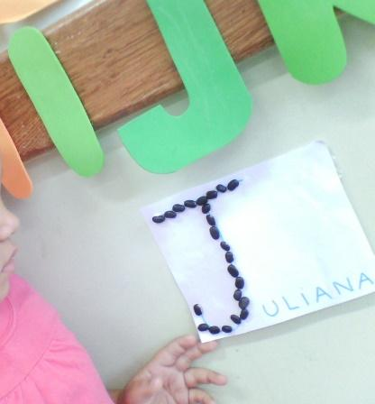 | MATERNAL II-B  *(CG) (ET) Trabalhando a Coordenação Motora Fina e Movimento de Pinça  -Atividade:  Passar feijão para a garrafa pet.  Materiais:  Feijões  Garrafa Pet  Funil  - Disponibilize um local onde a criança possa se sentar no chão para realizar a atividade.  Oriente ela como transferir os feijões do potinho para a garrafa usando o funil e pegando os grãos de feijão com os dedinhos.  Essa é uma atividade de estimulação da coordenação motora fina e do movimento de pinça, onde um dos objetivos é ajudar a criança a segurar o lápis da maneira correta.  Se não tiver funil em casa pode adaptar com um funil feito de papel ou garrafa pet cortada.  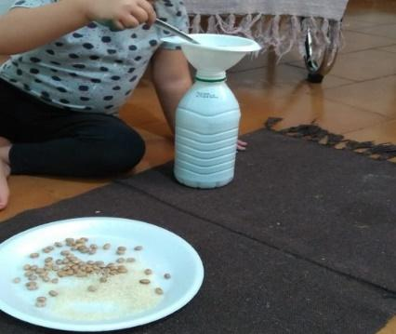 | MATERNAL II-B  (EF) (CG) (TS) (ET) Vídeo/ História – Adrielli Andrade  Hoje tem história??  Tem sim senhor!!  - História de hoje:  BELELEU E OS NÚMEROS  https://youtu.be/144Nv6FbZ9Y  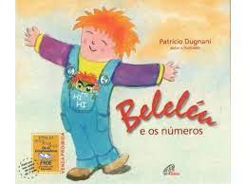  - Atividade:  Números no prendedor.  Materiais:  -Prendedores de roupas -Papelão ou outro tipo de papel.  Em pedaços de papelão escreva números de um a cinco.  Peça para a criança colocar os prendedores de acordo com as quantidades.  Se até cinco estiver muito fácil, faça os números até 10.  Aprendizado e diversão!  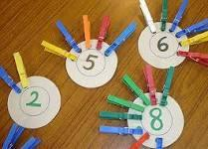 | MATERNAL II-B  (EF) (ET) (TS) Vídeo/ Música – Batucadan  - Hoje é dia de música!  Vamos cantar junto com a turma do Danilo Benício a música: A BALEIA  https://youtu.be/iBmzmlAWgMM  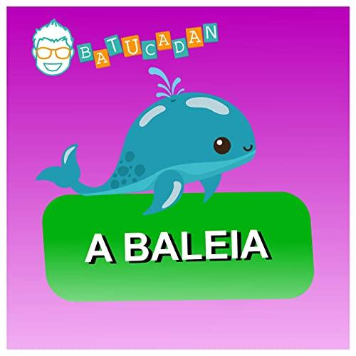  - Atividade:  Na música veremos animais de todos os tamanhos.  Dos animais que aparecem no vídeo, qual vocês acham que é o MAIOR?  Desenhem e mandem a foto para a professora.  AULA ONLINE – 18 HRS  - Atividade de Artes:  Chocalho de Feijão  Vamos fazer juntinhos, um lindo chocalho, durante a nossa aula online.  Materiais:  Vamos precisar de:  1 Garrafa pet caçulinha com tampinha  Grãos de feijão  Fita crepe  Adesivos  Papéis coloridos  Cola  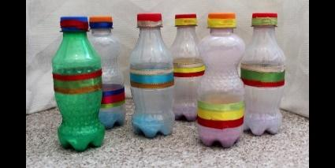 | MATERNAL II-B  *(EO) (CG) Piquenique Divertido  - Atividade da Apostila:  Para realizar essa atividade vocês vão precisar de:  Folhas de plantas  Algodão  Cola  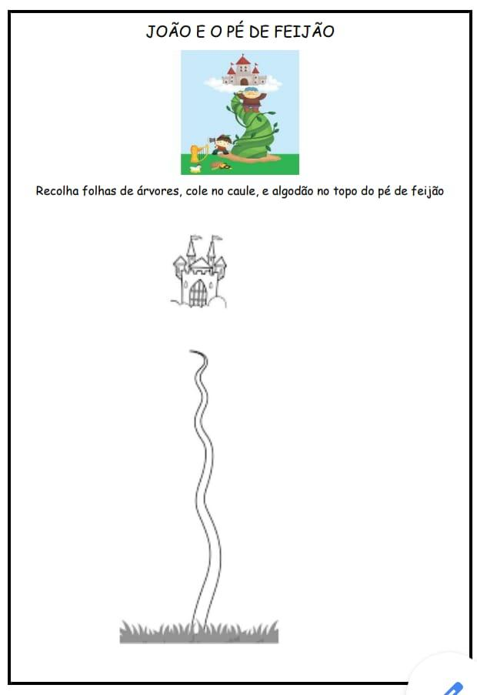  Piquenique:  - Escolham um lugar da casa, forrem um pano e coloquem o que estão acostumadas a comer à tarde, pode ser fruta, pão, biscoito ou o que tiver em casa. A família pode aproveitar o momento para brincar, cantar e se divertir.  Se divirtam!!  BOM FINAL DE SEMANA!

